Weingut Seeger Grauburgunder Oberklamm Grosses Gewächs
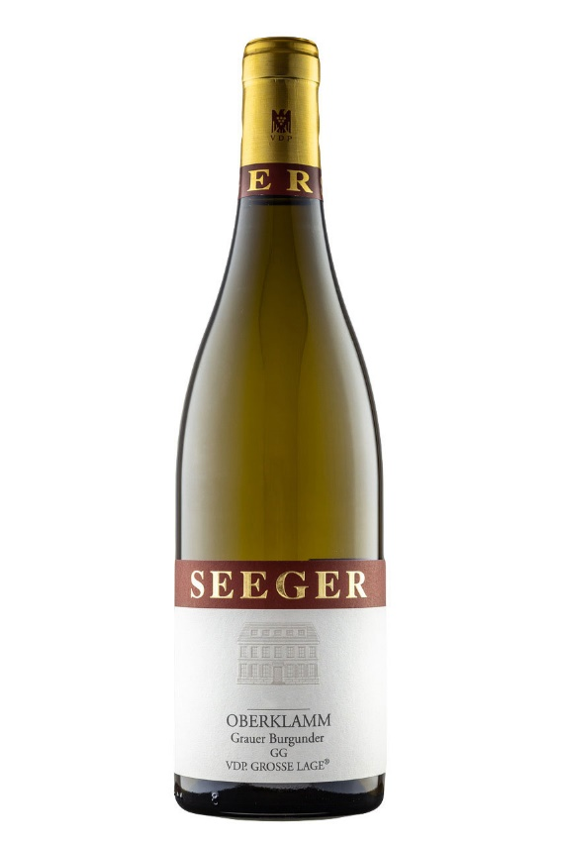
Baden, Duitsland
KLIMAAT & TERROIR: Mild klimaat met veel zonneschijn. De bodem bestaat uit löss, leem en zandsteen.
DRUIVEN: Grauburgunder
VINIFICATIE: Deze wijn rijpt geheel op houten barriques (225l).
ALCOHOL PERCENTAGE: 14,00%
GEUR & SMAAK: Zeer expressief! Deze wijn is zowel krachtig en kruidig als zacht en romig. De rijping op eikenhouten vaten geeft de wijn toast en complexiteit, maar laat de fruitaroma’s (citrus, perzik) mooi intact. De smaak is vol en intens en de afdronk oneindig lang.
SERVEERSUGGESTIE: Deze krachtige wijn is opgewassen tegen krachtige smaken! Geroosterd vlees, gevogelte of vis, gerechten met uitgesproken aromatische specerijen of juist volle, romige gerechten. Ook fantastisch op zichzelf.
WEETJE: Grosses Gewächs komt uit de wijngaarden die geclassificeerd zijn als Grosse Lage. De status is vergelijkbaar met die van de Franse Grand Cru. De wijnen worden droog gevinifieerd

“Wijn moet gewoon lekker smaken“, dat is de kwaliteitsfilosofie van Thomas Seeger, een van de nieuwe supersterren van de Duitse wijnbouw. Als jonge twintiger nam hij midden jaren tachtig het familiebedrijf over en bracht het naar de absolute top van niet alleen Baden, maar van heel Duitsland. Ondertussen ook lid van de VDP, en internationaal geroemd door Eichelmann, Falstaff,….
Zowel smaak als kwaliteit beginnen natuurlijk in de wijngaard. De akkers op de Herrenberg (met voornamelijk mosselkalk en lössleem) worden dan ook biologisch bewerkt. In de kelder gebeurt er minimale interventie met hoofdzakelijk spontane vergisting (met gisten die reeds natuurlijk aanwezig zijn).
Doordat de rendementen laag worden gehouden, hebben de wijnen van Seeger structuur, rijkdom en een zekere gulheid. Weissburgunder en Spätburgunder zijn de belangrijkste druiven, direct gevolgd door Grauburgunder en Blaufränkisch. Druiven die in het relatief warme, zonnige Baden goed rijpen.

www.wineatheart.be I wineatheart@telenet.be I Tel: 0475 38 06 07

